SISTEMA CRUDEX
Introdução
O CRUDEX representa um retorno ao paradigma das 3 camadas, paradigma este utilizado no mainframe, centralizando no banco-de-dados toda a inteligência do sistema de informação.
Nesse paradigma, o frontend é a primeira camada, o SGBD é a segunda camada e o arquivo do banco-de-dados em disco é a terceira camada.
O CRUDEX gera dinamicamente no frontend as telas de login, menu principal, grid e formulários (simples ou mestre-detalhe) através de metadados que descrevem o sistema de informação sendo executado.
Metadados
- Categories
Lista de categorias de tipos de dados do SGBD.
Essa classificação dos tipos de dados é necessária para controle pelo CRUDEX de quais tipos aceitam valores default, máximo, mínimo, máscara e outros.
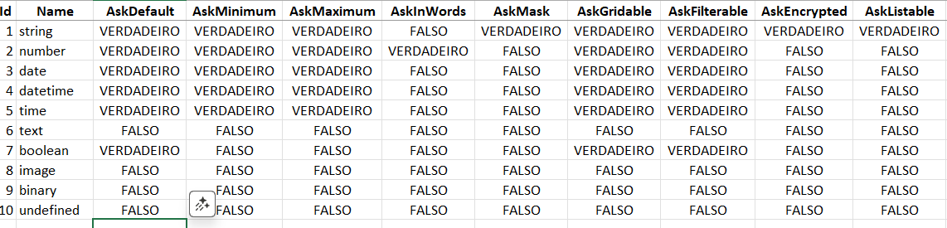
- Comparators
Lista de comparadores utilizados em condições lógicas de comparação.
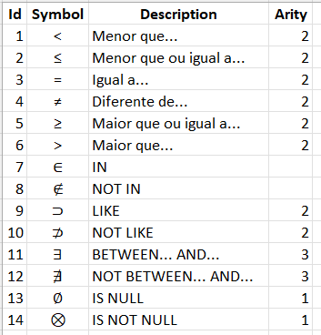
- Rules
Lista de comparadores válidos por categorias.
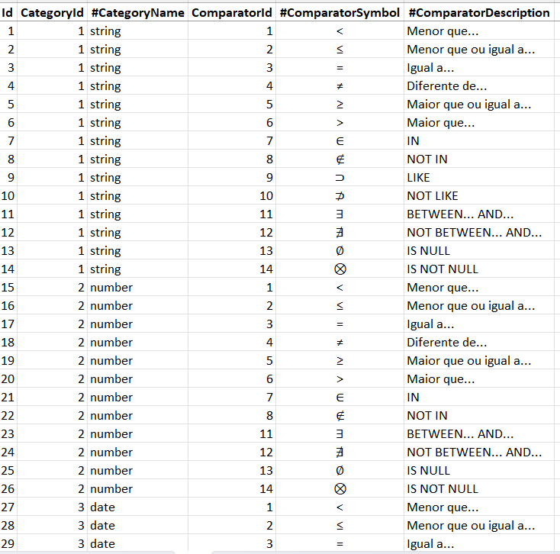
- Engines
Lista dos sistemas gerenciadores de bancos-de-dados suportados pelo CRUDEX.
